基隆市立建德國民中學 113 學年度第二學期八年級自然科補考題庫

範圍： 第四冊 八年 班 號 姓名：

一、選擇題(每題 5 分，共 100 分)

1. 如果「YW824B-7-1」代表向東 20 公克重的力，則「 YW824B-7-2 」代表的是什麼？

(A)向北 20 公克重的力 (B)向南 20 公克重的力 (C)向北 10 公克重的力 (D)向南 10 公克重的力。

1. 生物課進行實驗時，學生用吸管吐氣至澄清石灰水中，用以檢驗呼吸作用所產生的二氧化碳，吐氣過程中會有何種現象發生？

(A)水溶液產生氣泡與氣味 (B)反應吸收大量的熱使溫度下降 (C)水溶液會由透明無色變藍色 (D)產生白色混濁的沉澱。

1. 甲、乙、丙、丁為四種不同之純物質，將 10 公克甲與 6 公克乙反應後，已知生成 8 公克丙與X 公克丁，且尚有 1 公克的甲並未反應，則 X 應為多少？

(A)7 (B)8 (C)9 (D)10。

1. 工業上煉鐵需以鐵礦和煤焦為原料，煤焦的主要成分為碳，煉鐵的化學反應式為 w Fe2O3＋x C → y Fe＋z CO2，

若 w、x、y、z 為反應係數，則 w＋x＋y＋z 總和為下列何者？ (A)4 (B)6 (C)12 (D)24。

1. 下列有關原子量的敘述，何者正確？

(甲)一個氧原子的質量可以用天平直接測得讀出； (乙)不同元素的原子，具有不同的原子量；

(丙)碳－12 (12C)的原子量是經實驗測得後才得以制訂；

(丁)科學家以各元素原子質量的比值來表示原子質量的大小，故原子量是一種比較值。 (A)甲、丙 (B)甲、乙、丙 (C)乙、丁 (D)乙、丙、丁。

1. 下列何者溶於水中後會使藍色石蕊試紙變紅色？

(A)二氧化硫 (B)氧化鈉 (C)氧化鎂 (D)氧化銅。

1. 將點燃的鋼絲絨放進二氧化碳的集氣瓶中，發現鋼絲絨立即熄滅而且反應後，瓶內壁上也沒有黑色斑點附著。針對上述的反應甲、乙、丙、丁四位同學進行下列討論，誰的敘述最合理？
   1. 甲：二氧化碳本來就對各種物質不助燃
   2. 乙：確實有發生反應，鋼絲絨會熄滅是因為剛好燒完了
   3. 丙：若真的發生反應，二氧化碳應該有變化，但沒有觀察到新物質產生 (D)丁：這一切都是因為鐵的活性大於碳的緣故。
2. 在豆乾與糕餅的包裝袋裡，常會放入一小包的鐵粉。廠商最有可能是想要利用鐵的特性達到什麼目的？ (A)鐵在水中容易生鏽，可與多餘水氣反應，保持食品乾燥

(B)鐵是礦物質之一，可作為補充鐵質的營養來源 (C)鐵的密度大，可增加商品重量，賺取差價

(D)鐵會與氧氣反應，可保持包裝內無氧，防止食物氧化酸敗。

1. 硫酸鉀（K2SO4）在水溶液中完全解離成鉀離子（K＋）和硫酸根離子（SO 2－），

4

若硫酸鉀溶液中含有 0.5 莫耳的硫酸根離子，則應含有多少莫耳的鉀離子？ (A)0.25 莫耳 (B)0.5 莫耳 (C)1 莫耳 (D)2 莫耳。

1. 工程師要設計一座水壩，試問下列四種水壩剖面圖，何者較恰當？
   1. 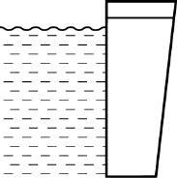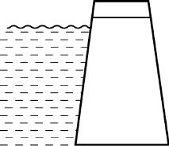 (B)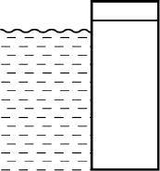 (C)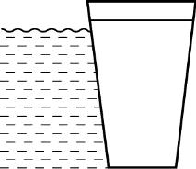 (D)
2. 同一艘船分別在海水中及在淡水中航行，其吃水線(水面在船身的位置)及所受浮力大小的比較，下列敘述何者正確？
   1. 在海水中的吃水線較低，因為在海水中所受浮力較大
   2. 在海水中的吃水線較低，但是在海水中或淡水中所受浮力一樣大 (C)在淡水中的吃水線較低，因此在淡水中所受浮力較小

(D)在淡水中的吃水線較低，但是在海水中或淡水中所受浮力一樣大。

1

1. 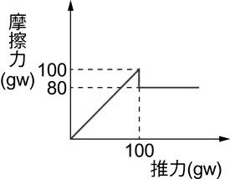施水平作用力推一靜置於桌面的木塊，若木塊重量為 200 gw，所得推力與摩擦力的關係如附圖所示，當推力為 100 gw 時，木塊開始移動後，木塊與桌面間的摩擦力為何？

(A)動摩擦力，20 gw (B)動摩擦力，80 gw (C)動摩擦力，100 gw (D)靜摩擦力，100 gw。

1. 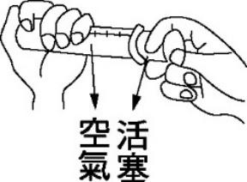如附圖所示，當注射筒的活塞向內推入使得筒內體積變小時，下列有關筒內空氣的描述，何者正確？

(A)壓力變大，密度變大 (B)壓力變大，密度變小 (C)壓力變小，密度變大 (D)壓力變小，密度變小。

1. 附圖為有機化合物分類的簡單架構，依此架構將不同的物質歸類，丙和丁是依據下列何者作為分類依據？

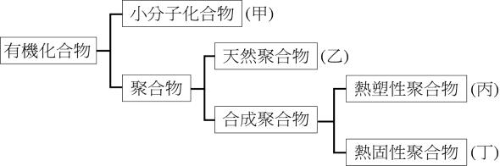

(A)是否含碳 (B)分子結構 (C)分子量的大小 (D)物質的來源。

1. 將肥皂加入水和沙拉油的試管中，塞上橡皮塞，搖動半分鐘後，靜置於試管架上，有關試管內的情形，下列何者正確？
   1. 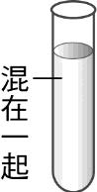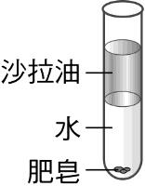 (B)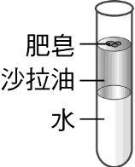 (C)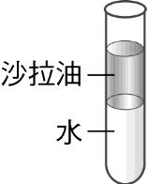 (D)
2. 在古埃及文物中，法老王的金製面具經歷了數千年，至今仍然色澤鮮豔。這與黃金的哪項性質有關？ (A)延展性 (B)導熱性、導電性 (C)軟硬度 (D)活性。
3. 雙氧水製氧的實驗中，若採用不同的實驗條件如下，則關於實驗結果的敘述，何者正確？

(甲) 20 ℃時，5 % H2O2 水溶液 200 g＋MnO2 1ｇ (乙) 40 ℃時，10 % H2O2 水溶液 100 g＋MnO2 3ｇ (丙) 60 ℃時，20 % H2O2 水溶液 50 g

* 1. 完全反應後所得的氧氣：一樣多 (B)甲的溫度最低，氧氣產量最少

(C)丙的溫度最高，所以反應最快 (D)丙沒有催化劑，根本不會反應。

1. 對一個已達到平衡的化學反應而言，下列敘述何者正確？

(A)正反應與逆反應均已經停止 (B)反應物與生成物的總莫耳數相等 (C)正反應速率大於逆反應速率 (D)反應物與生成物的濃度維持不變。

1. 酸鹼相遇時會發生中和反應，下列哪一個反應沒有中和的現象？
   1. 口含吸管對著氫氧化鈉溶液吹氣 (B)農夫利用草木灰改善土質

(C)胃酸分泌過多，服用含有小蘇打的胃藥 (D)使用乾粉滅火器來撲滅火災。

1. 下列哪一種物質加入水中，可降低水溶液的 pH 值？ (A)氨氣 (B)食醋 (C)石灰 (D)小蘇打。

自然科補考題庫

|  |  |  |  |  |
| --- | --- | --- | --- | --- |
| 1 | 2 | 3 | 4 | 5 |
| C | D | A | C | C |
| 6 | 7 | 8 | 9 | 10 |
| A | C | D | C | A |
| 11 | 12 | 13 | 14 | 15 |
| B | B | A | B | D |
| 16 | 17 | 18 | 19 | 20 |
| D | A | D | D | B |

2